проект

Р Е Ш Е Н И Е

от «____» мая 2024 года № ___

Об установлении границ территории осуществления
территориального общественного самоуправления в
МО «Город Отрадное»

В соответствии со статьей 27 Федерального закона от 6 октября 2003 года № 131-ФЗ «Об общих принципах организации местного самоуправления в Российской Федерации», статьей 15 Устава МО «Город Отрадное», решением совета депутатов МО «Город Отрадное» от 13.03.2019 № 11 «Об утверждении Положения о порядке организации и осуществления территориального общественного самоуправления в Отрадненском городском поселении Кировского муниципального района Ленинградской области» совет депутатов решил:
1. Установить границы территории осуществления территориального общественного самоуправления в МО «Город Отрадное» согласно приложению к настоящему решению.
2. Настоящее решение вступает в силу со дня его официального опубликования.

Глава муниципального образования М.Г. Таймасханов

Разослано: совет депутатов, администрация, прокуратура, www.otradnoe-na-neve.ru, сетевое издание «Отрадное вчера, сегодня, завтра», ГУ ЛО «Государственный институт регионального законодательства».
Утверждено
решением совета депутатов
МО «Город Отрадное»
от «___» мая 2024 № _____
(Приложение)

ГРАНИЦЫ
территории осуществления территориального общественного самоуправления
в МО «Город Отрадное»

Наименование улицы | Номер дома | Описание границ
улица Комсомольская | Дома №№ 3, 4, 6, 10, 12 | территория, ограниченная Ленинградским шоссе, ул. Комсомольская, ул. Ленина (включая дворовые территории МКД № 3, 4, 6, 10, 12 по ул. Комсомольской)
улица Лесная | дом № 8 | территория, ограниченная ул. Железнодорожная, дворовой территорией МКД № 8 по ул. Лесная, ул. Щурова, пешеходной дорожкой вдоль МКД № 3 по ул. Лесная)
улица Ленина, ул. Дружбы | ул. Ленина д. 1, ул. Дружбы д. 26, 28, 30, 32, 34 | территория, ограниченная Ленинградским шоссе, ул. Комсомольской, ул. Дружбы, ул. Ленина (включая дворовые территории ул. Ленина д. 1, ул. Дружбы д. 26, 28, 30, 32, 34

Схема границ территории ул. Комсомольская
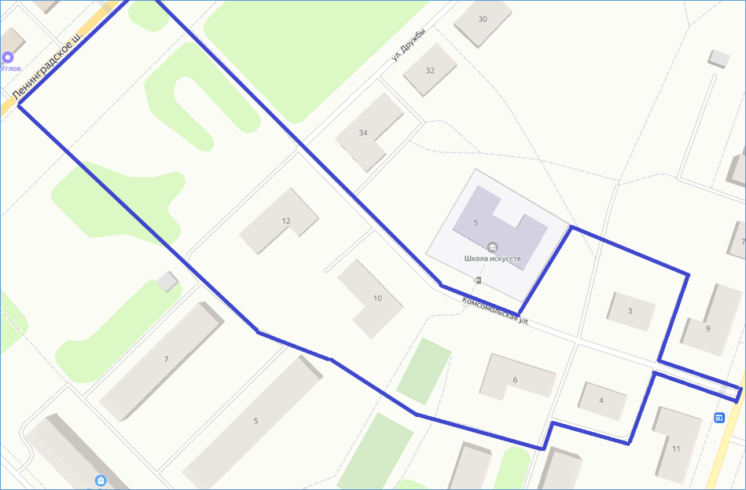
Схема границ территории ул. Лесная д.8

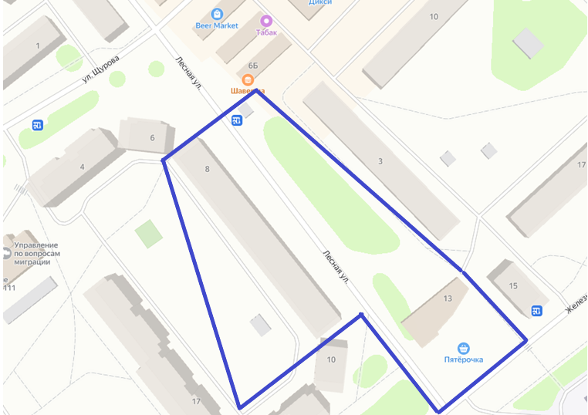
Схема границ территории ул. Ленина д.1, ул. Дружбы д. 26, 28, 30, 32, 34
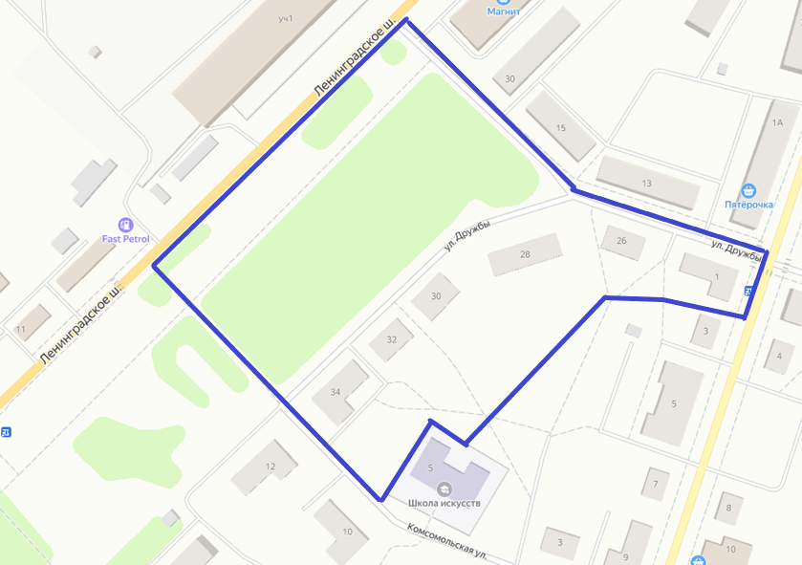
И.о. главы администрации А.С. Морозов

Заместитель главы администрации
по жилищно-коммунальному хозяйству Л.В. Цивилева

Начальник УЖКХ А.А. Ташчян

Главный специалист – юрисконсульт
управления по правовому и кадровому обеспечению Е.А. Лысенкова

Коррупциогенных факторов не выявлено Е.А. Лысенкова

